ETI.-Nr.: 811 062
Erstelldatum: 01.02.93
Datum letzter Änderung: 29.06.95
Änderung: Pos. 20A entfällt
Pos. 18 entfällt
Benennung: Auflaufeinrichtung 90 S/3
V- und VKT -Ausführung

Pos. | Benennung |  |  | Ersatzteil-Nummer
1 | Kupplung (Bestellung nach Typ, ohne Befestigungsmaterial)
2 | Skt.-Mutter M10 DIN 6925 -8 |  |  | 700 644
3 | Skt.-Mutter M10 DIN 934 |  |  | 700 109
4 | Stoßdämpfer |  |  | 359 987
5 | Skt.-Schraube M10x55 DIN 931 |  |  | 700 275
6 | Skt.- Schraube M12x55 DIN 931 |  |  | 700 281
7 | Buchse (im Gehäuse eingepreßt) |  | 207 241 02 02
8 | Buchse (im Gehäuse eingepreßt) |  | 207 241 02 06
9 | Dämpfungsgummi |  | 207 241 02 07
10 | Schmiernippel AM 6 DIN 71412 |  |  | 700 203
11 | Skt.-Mutter M12 DIN 6925-8 |  |  | 700 645
12 | Umlenkhebel (mit Gelenkkopf und Schmiernippel mont.) iH = 90:27 |  |  | 384 760
13 | Gehäuse kpl. mit eingepreßten Buchsen für AE | Bestellung siehe Einprägung Zn.-Nr.AE
14 | Anschlagplatte |  |  | 368 820
15 | Schmiernippel AM 8x1 DIN 71412 |  | 217 171 00 01
16 | Scheibe ø19,2x34x3 |  |  | 370 693
17 | Handbremshebel kpl mit Abreißseil |  |  | 220 094
19 | Lagerschraube |  |  | 581 146
20 | Abreißseil mit Haken |  |  | 368 605
21 | Faltenbalg |  | 207 389 02 10
22 | Skt.- Mutter M12 DIN 6925-8 |  |  | 700 645
23 | Zugrohr geschw. |  |  | 384 654
24 | Anbaufall Klemmschelle Rohr 48  (Klemmschelle angeschweißt für V und Vkt. Ausf.)
24.1 | Klemmteil |  |  | 205 318 02
24.2 | Feststellknebel kpl. V- Ausf.  Vkt.- Ausf. |  |  | 354 248  205 317 03
24.3 | Scheibe A13 |  |  | 700 140
24.4 | Skt.- Schraube M 8x65 DIN 931 |  |  | 701 127
24.5 | Skt.- Mutter M 8 DIN 6925-8 |  |  | 700 643

AE = Auflaufeinrichtung
HB = Handbremshebel
Bitte bei Bestellung die ETI - Nr. angeben

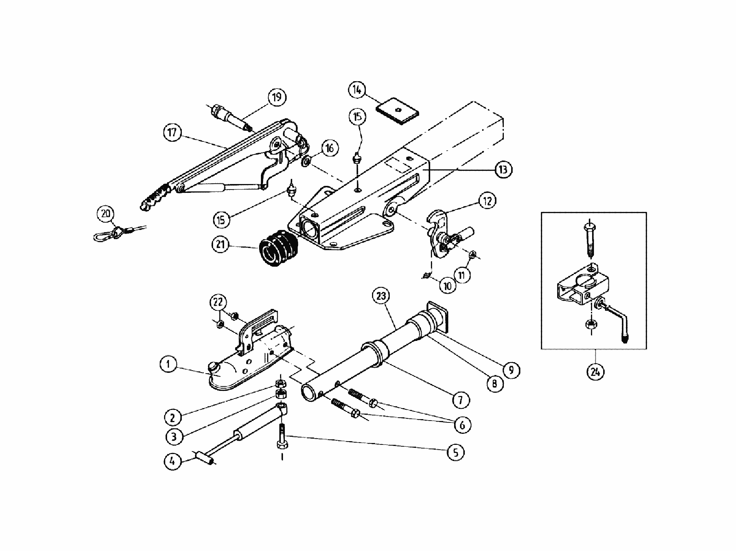
Best.-Nr. (Zn....)
811 062
Maß X eingeprägt
Typ eingeprägt

